可以参考这位网友的博客：

<https://blog.csdn.net/ss123mlk/article/details/108555850>

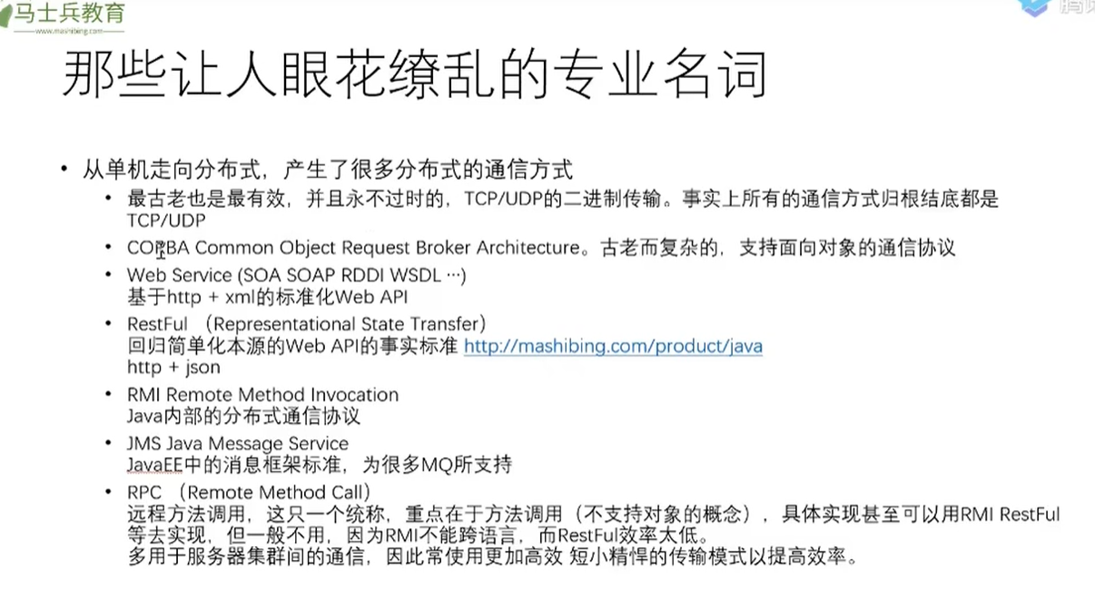

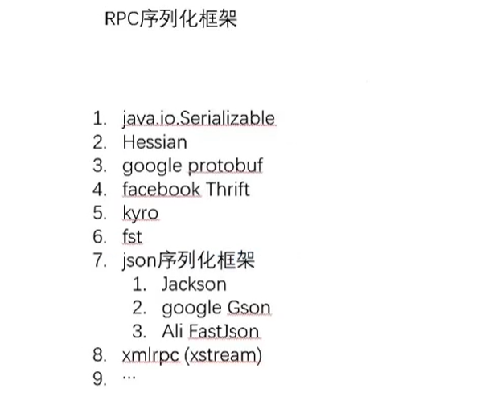

服务注册、服务治理，服务发现，服务监控，服务的负载均衡，等等，一个rpc框架要做到的东西。

